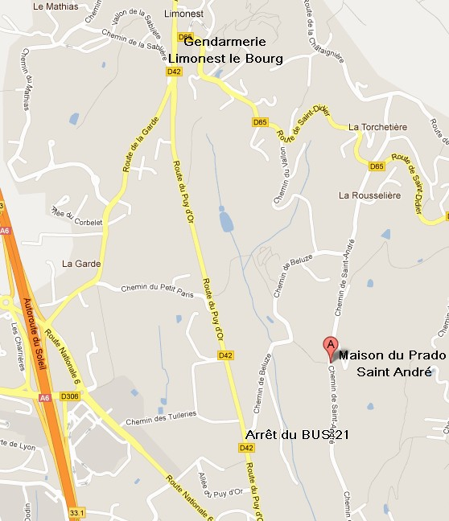
Pour accéder à la Maison du Prado Saint André
Hameau du Puy d’Or

- En voiture : depuis l’autoroute prendre Limonest le Bourg et aller jusqu’à la gendarmerie.
Prendre la route de Saint Didier jusqu’au croisement avec le Chemin de Saint André. Prendre à droite et la Maison du Prado est à 500 mètres
- Depuis la Gare de la Pardieu prendre le métro direction OULINS. Changer à Saxe Cambetta pour prendre le métro direction VAISE le terminus de là se rendre à la gare routière pour prendre le Bus 21
- En Bus prendre le 21 à la Gare de Vaise (terminus du métro) jusqu’à l’arrêt du Hameau du Puy d’Or ( après DARTY il y a un arrêt Puy d’Or puis Les Villas et très rapidement Hameau du Puy d’Or en arrêt demandé. Prendre le chemin de Béluze et le sentier Saint Claude (un peu raide à la fin) et vous êtes arrivés.
- En car ne jamais prendre le Chemin de Saint André par le sud au niveau de Darty.

